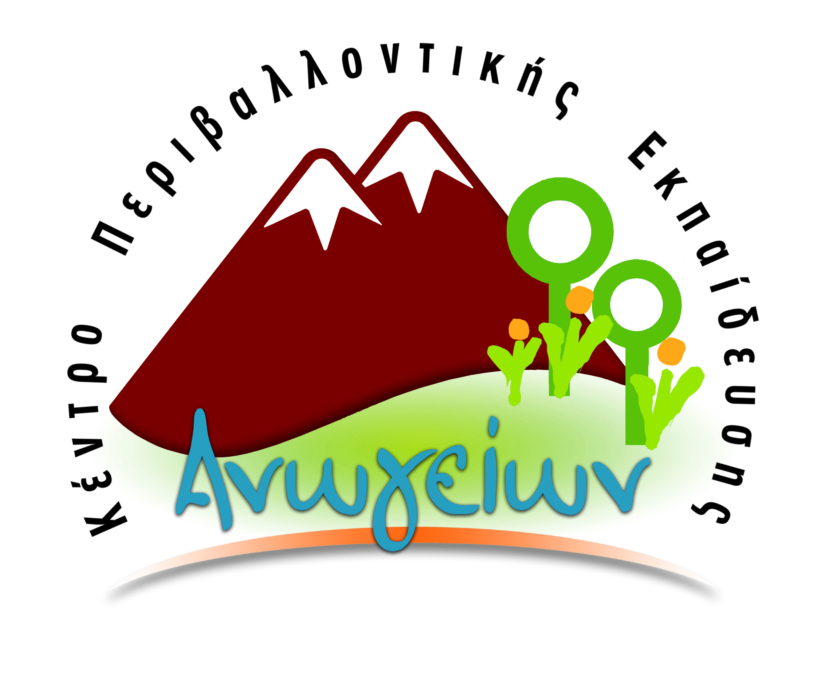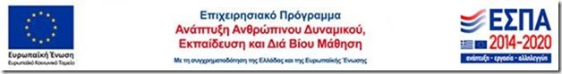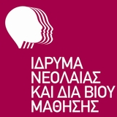

ΕΘΝΙΚΟ ΘΕΜΑΤΙΚΟ ΔΙΚΤΥΟ
ΠΕΡΙΒΑΛΛΟΝΤΙΚΗΣ ΕΚΠΑΙΔΕΥΣΗΣ

«Ψηλαφώντας τη μνήμη της γης μέσα από τη γεωποικιλότητα, τα Γεωπάρκα και τις ανθρωπογενείς δραστηριότητες».

ΑΙΤΗΣΗ ΣΥΜΜΕΤΟΧΗΣ ΣΧΟΛΙΚΗΣ ΜΟΝΑΔΑΣ

Όνομα Σχολείου:
Ταχ. Διεύθυνση / Πόλη: |  | Τ.Κ.
Τηλέφωνο:
Fax:
E-mail:
Δ/νση Εκπ/σης
(σχολείου):

Έχοντας υπόψη όλα τα σχετικά που αφορούν στη λειτουργία του Περιφερειακού Δικτύου Περιβαλλοντικής Εκπαίδευσης του ΚΠΕ Ανωγείων με θέμα: «Ψηλαφώντας τη μνήμη της γης μέσα από τη γεωποικιλότητα, τα Γεωπάρκα και τις ανθρωπογενείς δραστηριότητες», καθώς και τις προϋποθέσεις για τη συμμετοχή, όπως αυτές αναγράφονται στο πρωτόκολλο συνεργασίας, επιθυμούμε να ενταχθούμε στο δίκτυο για τα σχολικά έτη:
2017-18 , 2018-19 , 2019-20 .
Τίτλος προγράμματος Π.Ε.:
Συντονιστής/τρια εκπαιδευτικός: |  |  | Αριθμός Μητρώου- Ειδικότητα (ΠΕ…)
Συμμετέχοντες εκπαιδευτικοί: |  |  | Αριθμός Μητρώου- Ειδικότητα (ΠΕ…)
 |  |  | Αριθμός Μητρώου- Ειδικότητα (ΠΕ…)
Αριθμός μαθητών:……….. | Τάξεις - Τμήματα : | ……………………
 | ΑΓΟΡΙΑ:…………. | ΚΟΡΙΤΣΙΑ:………

Ο/H Διευθυντής/ντρια του Σχολείου
Ημερομηνία Αίτησης: …./…/2017

(υπογραφή-σφραγίδα)

